Консультация логопеда «Рисование песком»
В настоящее время значительно возрос интерес специалистов-педагогов, психологов, логопедов к специально организованным занятиям с детьми с использованием песочницы. Все мы знаем, что самое любимое занятие ребёнка – это игра с песком. И это не случайно, ведь игра с песком как процесс развития самосознания ребёнка и его спонтанной «самотерапии» известна с древних времён. В песочнице ребёнок строит дороги, «печёт» куличики, сооружает различные лабиринты. Почему бы не превратить игру в песок в образовательный процесс. Действительно, взаимодействуя с песком, ребёнок проявляет чудеса фантазии. Волна ли смоет им созданное, или чья-то неосторожная нога раздавит творение - ребёнок расстраивается недолго. Чаще всего он сам готов разрушить созданное, чтобы на прежнем месте с ещё большим энтузиазмом приступить к новому строительству. Один сюжет жизни завершается, уступая место следующему. Один сюжет жизни завершается, уступая место следующему. И так бесконечно.
Песок для ребёнка – всегда притягательный материал. Рисование песком один из новых способов понять чувства и притязания ребёнка. Способ организовать его творческий процесс. В песочных картинках есть еще один важнейший психотерапевтический ресурс – возможность созидательного изменения формы, сюжета, событий, взаимоотношений. Именно эта идея лежит в основе сказкотерапевтического подхода к работе с песочницей. Ребенок, играющий в песочнице с миниатюрными фигурками, представляется Волшебником, который вступает во взаимодействие с природными и социальными силами. Поскольку игра происходит в конспекте сказочного мира, ребенку предоставляется возможность творческого изменения дискомфортной для него ситуации, негативного состояния. Преобразуя ситуацию в песочнице, ребенок получает опыт самостоятельного разрешения трудностей, как внутреннего плана, так и внешнего плана – в этом проявляется его сила «Волшебника». Накопленный опыт самостоятельных конструктивных изменений ребенок переносит в реальную повседневную жизнь. Естественно, правильно рисовать не обязательно, главное заниматься этим с удовольствием. Рисование песком обладает отличным психотерапевтическим эффектом.
В чём же заключается терапевтический эффект? В свойствах самого песка: он приятен на ощупь, шероховатость его и текучесть сквозь пальцы завораживает и успокаивает, настраивает на волну умиротворенности и покоя. Находясь в таком вот неподвижном движении.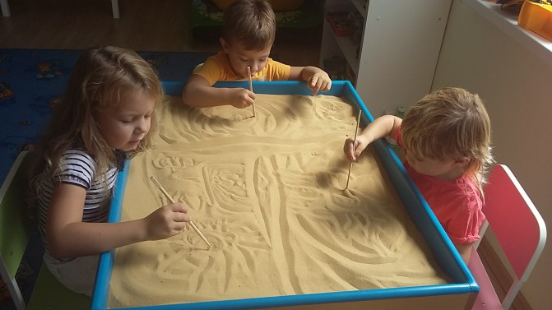Для начала можно попробовать научиться создавать отдельные рисунки из песка. При получении практики можно пробовать создавать динамические рисунки, где один статичный рисунок будет сменяться другим. А там, еще немного уделив времени своему любимому делу, может получиться и настоящий песочный фильм, как венец вашего успешного обучения песочному мастерству. В любом случае, профессиональным песочным художником становиться не обязательно, можно, освоив лишь базовые технические элементы, просто расслабиться от тяжелой рабочей недели, используя свойства песка - успокаивающие и гармонизирующие воздействия. Однако, уделяя внимание песочной терапии в контексте психологической и психотерапевтической работы, не будем забывать о мощных ресурсах песочницы для коррекционно – развивающей и образовательной работы с ребенком. Именно в песочнице создается дополнительный акцент на тактильную чувствительность, развивается «мануальный интеллект» ребенка. Поэтому перенос традиционных обучающих и развивающих заданий в песочницу дает дополнительный эффект. С одной стороны, существенно повышается мотивация ребенка к занятиям. С другой стороны, более интенсивно и гармонично происходит развитие познавательных процессов. А если учесть, что песок обладает замечательным свойством «заземлять» негативную психическую энергию, то в процессе образовательной работы происходит и гармонизация психоэмоционального состояния ребенка. Иными словами использование песочницы в педагогической практике дает комплексный образовательно - терапевтический эффект. Причем сегодня уже можно говорить о таком эффекте не только по отношению к нормально развивающимся детям, но и к их сверстникам с особенностями развития.
Рисование песком позволяет хорошо развивать мелкую моторику, со временем работает лучше память, развивается координация, улучшается работа мозга. С песком приходится работать быстро и одновременно думать также, благодаря чему после такой тренировки вы начинаете в прямом смысле слова соображать быстрее - заметное отличие от классического рисунка, где процесс во времени может растягиваться на несколько часов. Рукоделие также развивает моторику, но, песок, соприкасается с пальцами, нервные окончания постоянно посылают разнообразные (не однообразные, как, например, при вязании) сигналы в мозг и начинают стимулировать его работу. Дети создают на песке неповторимые шедевры своими руками. Удивительным способом горсть песка превращается в пейзаж, звездное небо, лес или море. Этот необычный вид искусства называется Sand art, т. е. "искусство песка". Песок работает по принципу "света и тени" и отлично передает детские чувства, мысли и стремления. Это один из способов познания окружающего мира.
Огромную роль в развитии пальцев и кистей рук играет такого рода творчество, способствует художественно – эстетическому развитию. Самое главное в самовыражении ребёнка – любую картину всегда можно исправить или нарисовать по-новому, это помогает воспитывать в ребёнке самостоятельность и творческую смелость.
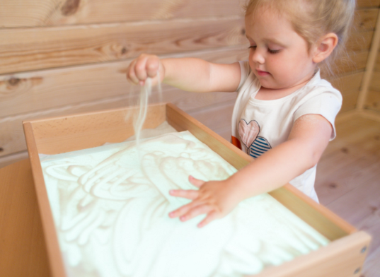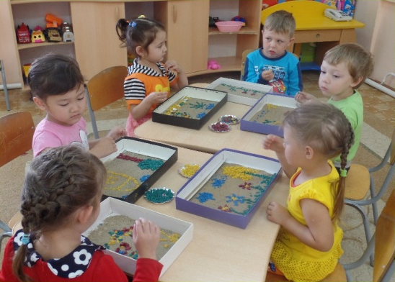
Арт - терапевты утверждают, что рисование песком позволяет решать многочисленные психологические задачи: снятие стрессов, страхов и тревог, повышение самооценки и веры в свои силы и просто, это замечательный способ расслабится.

